**PONTIFICIA UNIVERSIDAD CATOLICA DEL ECUADOR**

**FACULTAD DE INGENIERIA**

**ESCUELA DE SISTEMAS**

BRYAN MORALES

18/10/2017

AVANCE DE PROYECTO SEMANA 1

**OBJETIVOS**

* Investigar y entender sobre los sensores de temperatura para el agua.
* Determinar el sensor adecuado para la realización de nuestro proyecto.

Antes de comenzar debemos saber que es un sensor de temperatura, y la función específica de este es la de transformar los cambios de temperatura en cambios de señal eléctrica que van a terminar siendo procesados por nuestro equipo eléctrico. Existen otros tipos de sensores, pero nosotros nos vamos a centrar en este en específico.

Nuestro sensor está formado por el elemento sensor, que puede ser (RTD o termopares), la vaina que lo envuelve y que se encuentra rellena por un material conductor de la temperatura, este es el encargado de transmitir inmediatamente al elemento sensor y del cable al que se conecta al equipo los cambios hechos.

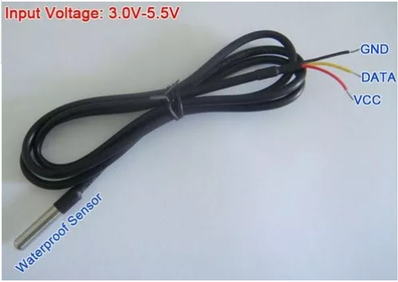

El sensor de temperatura DS18B20 es un dispositivo que se comunica de forma digital. Cuenta con tres terminales, los dos de alimentación y el pin “data”.

Con Arduino podemos “leer” la temperatura que registra este sensor que posee una característica muy peculiar. Utiliza la comunicación OneWire, la cual es un poco complicada para los que no tienen mucha experiencia en el área de electrónica digital.

Básicamente se trata de un protocolo especial que permite enviar y recibir datos utilizando un solo cable, a diferencia de la mayoría de los protocolos que requiere dos vías. De hecho, Arduino posee los pines RX y TX que son los encargados de enviar y recibir información.

La conexión que debemos realizar en Arduino sería la siguiente:

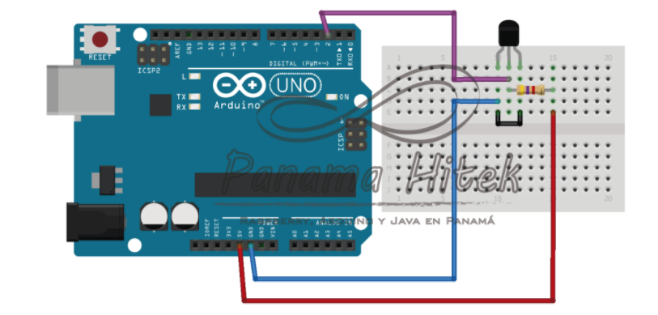

No debemos olvidar que, para realizar la conexión de manera correcta, debemos programar este sensor, sin olvidar que debemos descargar 2 librerías que son: DallasTemperature y OneWire.

**CONCLUSION**

Se logró entender el uso de un sensor de temperatura y seleccionamos el indicado para nuestro proyecto con su respectiva conexión y codificación.